**Evidencia DEC_1104**

**Login por Identidad Digital**



**Click al botón Autorizar**

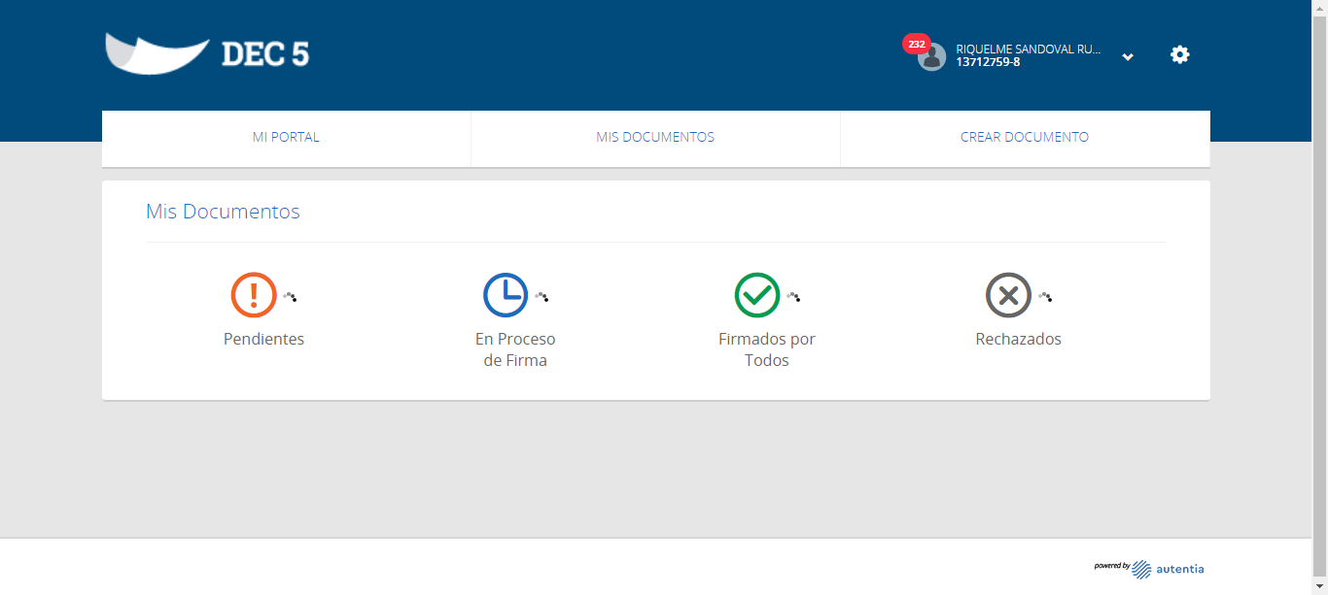

**Click a Nombre Usuario**

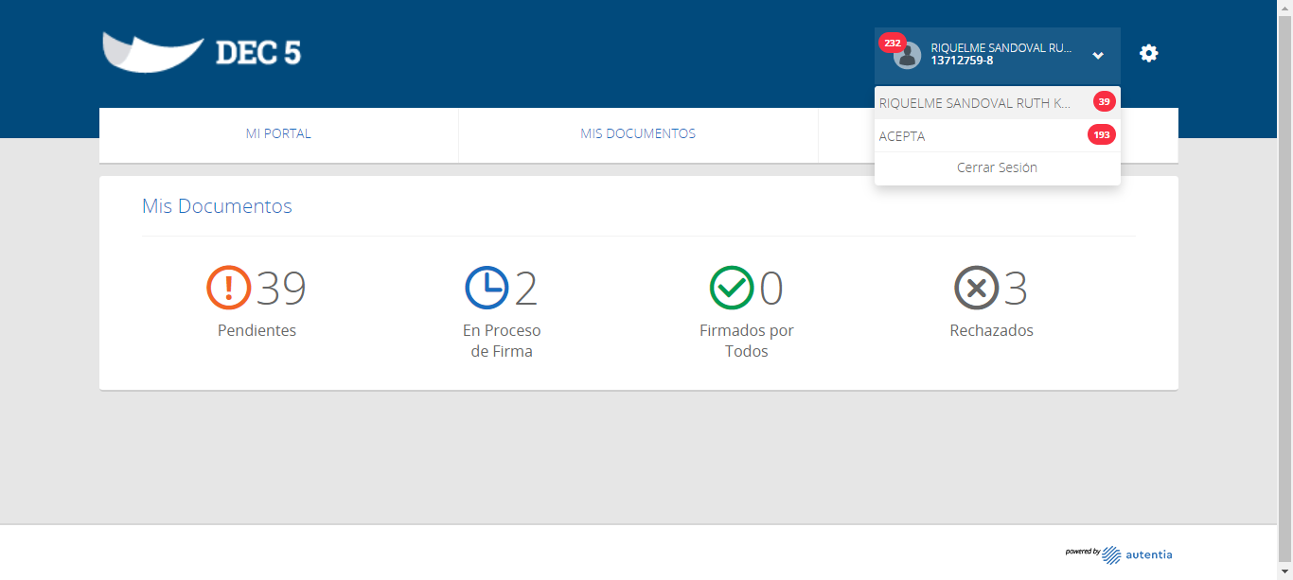

**Click empresa ACEPTA**

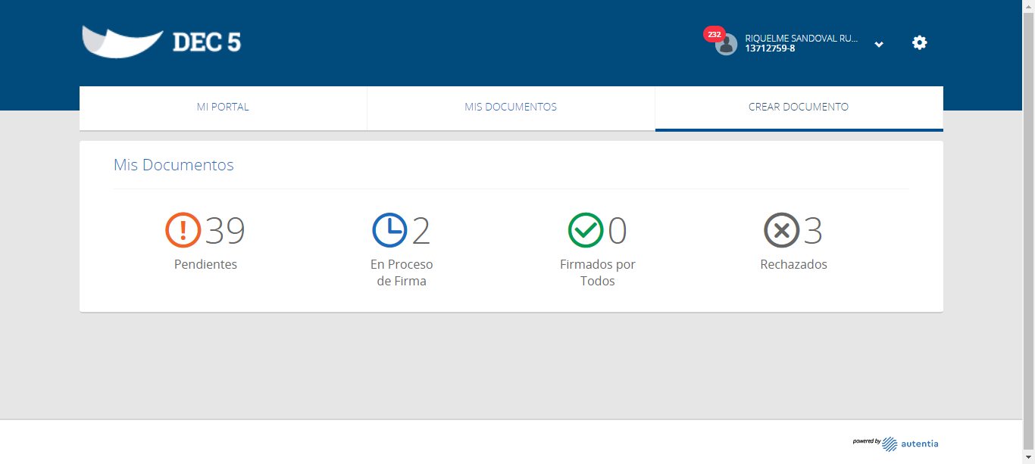

**Click Mis Documentos**

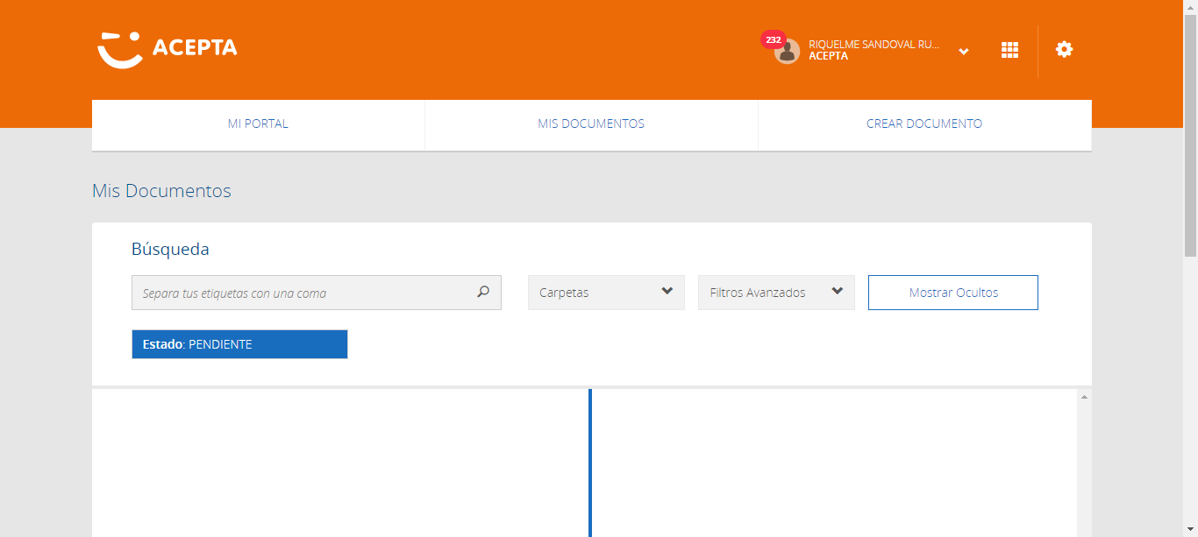

**Selección documento**

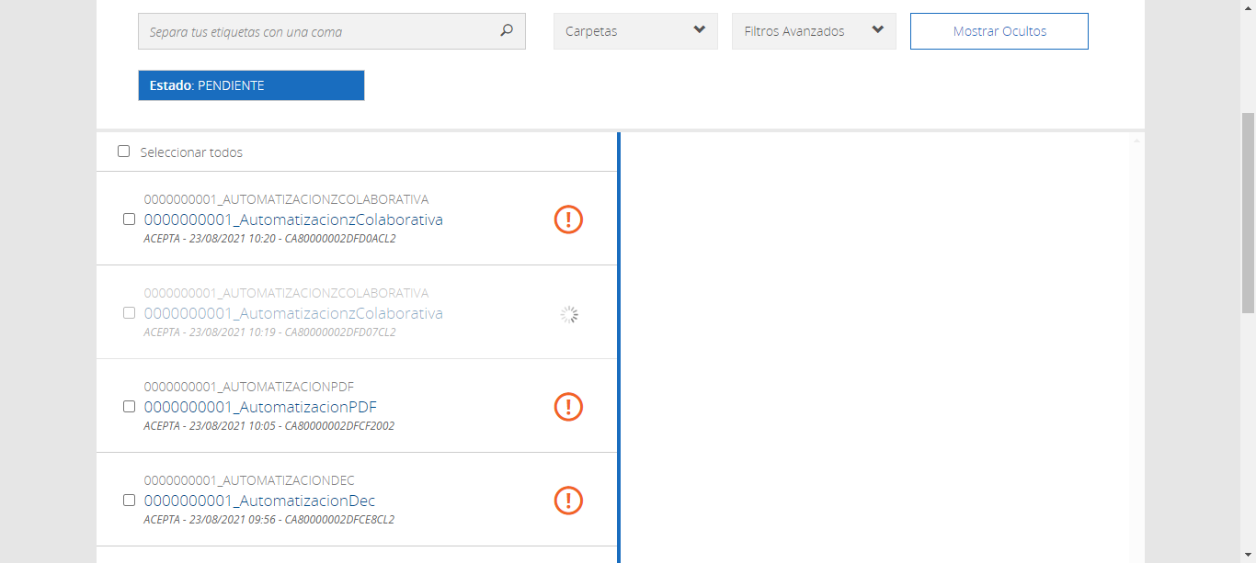

**Desvincular Documento**

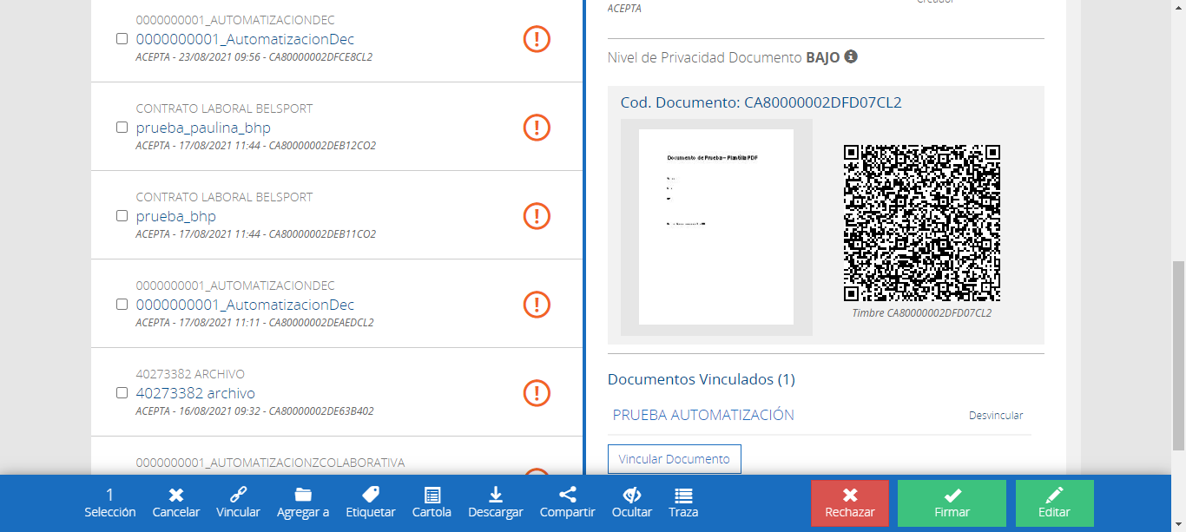

**Botón Si Desvincular**

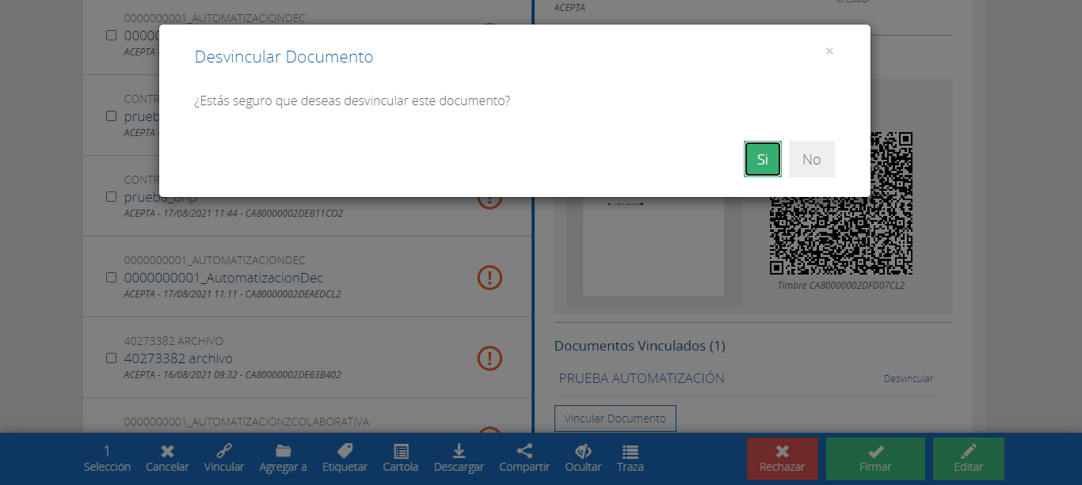

**Cerrar ventana Desvincular**

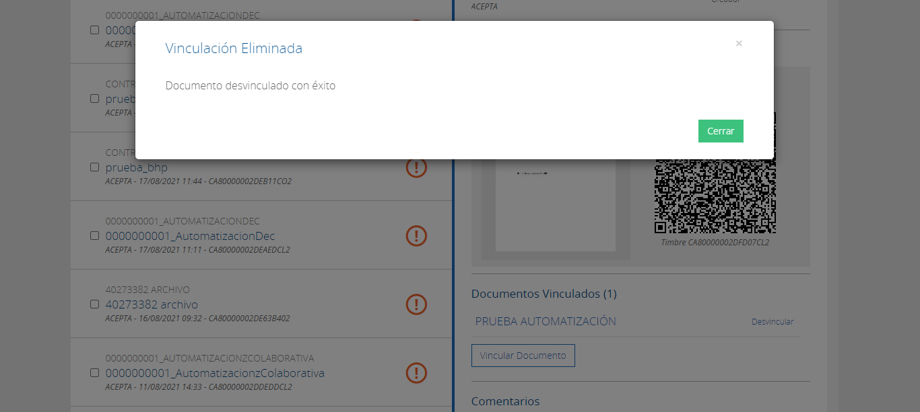

**Caso OK**

